Lepus (Jänis)
Hermes kunnioitti jänistä tähtikuviolla sen vuoksi, että se oli nopea juoksija kuten hän itse. Lepus sijaitsee metsästäjä Orionin alapuolella, joka todennäköisesti jahtaa kuitenkin Taurus härkää pitäen sitä sopivampana vastustajana. Jänistä pidettiin antiikin Kreikassa herttaisena eläimenä ja jänis annettiin usein lahjaksi rakkauden osoituksena; niitä tuotiin joitakin yksilöitäkin Lerossaarelle , mutta ne lisääntyvät nopeasti ja alkoivat tuhota satoja aiheuttaen nälänhätää; saarelaiset marssivat rivissä poikki saaren ja ajoivat jänikset mereen. Joidenkin mukaan Artemis loi tähtikuvion eläintensuojelijan ominaisuudessa.

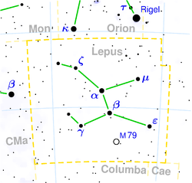
Figure 1 Lepus eli Jänis

